UBND TỈNH BẮC GIANG
LIÊN HIỆP CÁC HỘI KHOA HỌC VÀ KỸ THUẬT



HƯỚNG DẪN KỸ THUẬT
TRỒNG, CHĂM SÓC, THU HOẠCH, SƠ CHẾ VÀ BẢO QUẢN
CÂY GAI XANH AP1
(Thuộc dự án: Xây dựng mô hình trồng thử nghiệm cây Gai xanh AP1 tại huyện Yên Thế, tỉnh Bắc Giang)

Chủ nhiệm dự án: Ths. Đào Trọng Nghĩa
Cơ quan chủ trì: Liên hiệp các hội Khoa học và Kỹ thuật tỉnh
Bắc Giang.

Bắc Giang, tháng 7 năm 2024

Phần I
GIỚI THIỆU VỀ CÂY GAI XANH

Cây Gai là cây loại cây đã có ở nước ta từ ngàn sưa, đến nay cây Gai được xếp là loại cây công nghiệp, sản phẩm chính của nó là sợi gai. Sợi gai có độ bện gấp bẩy lần sơ với sợi tơ tằm và tám lần so với sợi bông nên được cha ông chúng ta dùng để làm dây thừng. Loại thừng này rất bền nên được dùng cho tầu thuyền đi sông và đi biển, ngoài ra nó còn được dùng để đan lưới đánh cá, dệt vải bố...
Vì sợi gai bền, không bị giãn, không truyền điện, tỏa nhiệt nhanh nên nó được pha trộn với bông, len để dệt thành vải, làm dù bay, làm bạt che mưa che nắng, làm vải lót lốp xe ô tô, làm bao bọc dây điện... Có nước còn dùng để làm ra giấy in tiền. Lá cây Gai được dùng làm bánh gai, có nơi dùng làm chè thay cho chè xanh. Nếu có số lượng lớn có thể làm thức ăn cho gia súc hoặc ủ làm phân bón cho cây trồng. Thân và cành của cây Gai được dùng làm nguyên liệu giấy hoặc giá thể trồng nấm ăn; rễ của cây Gai là một vị thuốc để chống viêm, chống động thai và chảy máu. Nhìn chung cây Gai có rất nhiều công dụng, tuy nhiên lâu nay vẫn còn chưa được quan tâm phát triển. Trong những năm gần đây tại Việt Nam nói riêng và các nước nói chung đã có cách nhìn nhận mới đối với cây Gai từ đó có những nghiên cứu về những đặc tính ưu việt của cây Gai và khả năng ứng dụng chúng vào trong đời sống rất hiệu quả. Nhiều nước đã chú trọng tới việc phát triển cây Gai như Trung Quốc có diện tích trông Gai chiếm tới 95% toàn thế giới; ngoài ra Brazil, Philipin, Nhật Bản, Hạn Quốc, Ấn Độ và một số nước khu vực Nam Á cũng đăng đẩy mạnh việc trồng cây Gai nhằm cung cấp nguyên liệu làm vải may mặc cho các hãng thời trang nổi tiếng trên thế giới vì sợi gai không những bền mà còn dễ nhuộm mầu, có khả năng kháng khuẩn cao, chống được việc bám bẩn tự nhiên, chống được nấm mốc, có độ bền cao đối với ánh sáng , tốc độ khô nhanh khi phơi, chịu được nhiệt độ cao khi giặt... Cây Gai đăng trở thành một đối tượng cây trồng đầy triển vọng cho nhiều nước trong đó có Việt Nam. Giá trị của câu Gai được nâng cao đã thúc đẩy việc cải tiến kỹ thuật trồng và chế biến gai, đặc biệt là việc tạo ra các giống cây gai mới cho năng suất và chất lượng cao hơn.
Công ty Cổ phần Đầu tư và Phát triển sản xuất và Xuất nhập khẩu An Phước là doanh nghiệp hàng đầu trong lĩnh vực kinh doanh xuất nhập khẩu sợi và vải may mặc tại Việt Nam đã mạnh dạn đầu tư xây dựng nhà máy sản xuất sợi gai khép kín tại tỉnh Thanh Hóa với tổng mức đầu tư 628 tỷ đồng, quy mô 10.000 cọc sợi/năm, sản lượng đầu ra dự kiến là 1.500 tấn sợi gai thành phẩm/năm và khoảng 1.400 tấn bông gai/năm. Thanh Hóa đã quy hoạch cho 12 huyện tỉnh tham gia trồng cây gai với diện tích gần 7.000 ha để cung cấp nguyên liệu cho nhà máy. Ngoài ra một số tỉnh như Sơn La, Lạng Sơn, Lào Cai, Quảng Ngãi, Bắc Giang... cũng đã tiến hành trồng thử nghiệm để đưa cây gai vào canh tác nhằm thay thế cho các đối tượng cây trồng kém hiệu quả.
Công ty Cổ phần Đầu tư và Phát triển sản xuất và Xuất nhập khẩu An Phước đã kết hợp với Viện Di truyền Nông nghiệp Việt Nam để chọn, tạo ra một giống gai mới là cây Gai xanh AP1 cho năng suất cao từ 2 – 2,5 tấn/ha và có thể thu lãi từ 120 – 160 triệu đồng/ha/năm. Vì vậy cây Gai xanh AP1 đã được nhiều địa phương lựa chọn là cây trồng mới thay thế cho các loại cây trồng kém hiệu quả.
Phần II
ĐẶC ĐIỂM SINH HỌC CỦA CÂY GAI XANH AP1

1. Phận loại
Cây gai có tên khoa học là Boehmeria nivea (L) Gaudich, nằm trong họ Gai, (Urticaceae) thuộc bộ Gai (Urticales). Nó còn có tên là Gai tuyết, Gai làm bánh (Kinh),Trừ ma, Bầu pán (Tày), Co pán (Thái), Chiều đủ (Dao), tên thương phẩm là: China grass, Chinese sik plant (Anh), Ramie (Pháp).
2. Đặc điểm hình thái
Cây gai là loại cây thân thảo sống nhiều năm, thường mọc thành bụi, cao 1 – 2 m. Thân thường không phân cành, đường kính từ 8 – 16 mm, lúc non có màu xanh lá cây và có lông mềm, sau đó có màu nâu nhạt và hóa gỗ, cây có khoảng 30 – 50 đốt. Khi cắt ngang thân cây ta thấy chính giữa là lõi rồi lần lượt đến lớp gỗ, lớp giác (hình thành tầng), lớp vỏ trong, lớp vỏ giữa và lớp vỏ xanh ngoài cùng. Sợi gai chính là từ các lớp vỏ đó.
Lá gai là lá đơn, mọc cách với 3 gân gốc rõ ràng, thường có hình trái tim. Đầu lá nhọn, ria lá có răng cưa hơi cong, lá dài từ 7 – 15 cm, rộng 4 – 8 cm, mặt dưới có nhiều lông màu trắng, mặt trên màu lục sẫm.
Bộ rễ của cây gai gồm nhiều rễ, có những rễ ăn sâu tới 1- 2 m, có rế ăn ngang và nhiều rễ tơ nằm trên lớp đất mặt sâu từ 30 – 50 cm.
Hoa cây Gai xanh AP1 mọc thành chùm, hình chùy ở nách lá. Nó có hoa đực và hoa cái riêng biệt. Ở phía dưới gần gốc cây thường có hoa đực, ở trên ngọn cây có hoa cái, còn ở phần giữa thì có lẫn cả 2 loại hoa. Các cụm hoa đực thường nhỏ hơn với 3 – 10 hoa. Cụm hoa cái lớn hơn thường từ 10 – 30 hoa. Hoa đực có cuống ngắn, bao hoa có 3 – 5 thùy, nhị bằng số thùy. Hoa cái không có cuống, bao hoa hình ống, có 2- 4 thùy, có màu xanh nhạt đến màu hồng, bầu chứa 1 noãn, vòi mảnh và có lông ở một phía; núm hình sợi.
Qủa gai là quả bế, có hình gần hình cầu đến hình trứng, đường kính khoảng 1 mm được bao bọc bởi bao hoa, có lông màu vàng nâu. Hạt bên trong cũng có hình gần hình cầu đến hình trứng và đường kính nhỏ hơn 1 mm, màu nâu đen; 1 gram hạt chứa khoảng 20.000 hạt.
3. Điều kiện ngoại cảnh với sự sinh trưởng và phát triển của cây gai
3.1. Phân bố
Cây gai có nguồn gốc từ Trung Quốc, được di thực vào Việt Nam từ lâu đời. Cây Gai phân bố chủ yếu ở các tỉnh phía Bắc như: Lào Cai, Lạng Sơn, Thái Nguyên và các tỉnh xung quanh Hà Nội. Theo các tài liệu cũ thì cây gai còn được trồng ở Bà Rịa, Quảng Trị, Hà Tĩnh, Nghệ An, Thanh Hoa, Sơn La, Lai Châu, Cao Bằng, Tuyên Quang, Phú Thọ... Nói chung tại Việt Nam cây gai được trồng ở mọi nơi nhưng với quy mô nhỏ và chủ yếu là lấy lá làm bánh và lấy vỏ để se sợi, bện thừng. Trên thế giới cây gai phân bố ở Ấn Độ. Malaysia, Lào, Campuchia, Philipin, Trung Quốc và Nhật Bản. Từ thế kỷ XVIII cây gai cũng được nhập vào châu Âu.
3.2. Nhiệt độ
Cây gai là loại cây ưa nhiệt độ ấm áp từ 20 – 28 ºC là phù hợp, trung bình là 25 ºC. Nếu nhiệt độ xuống dưới 10°C, cây sẽ bị ảnh hưởng. Mỗi vụ gai, cây cần tích ôn khoảng 1300 - 1400°C. Vào các thời điểm quả lạnh, chúng ta cần bổ sung các biện pháp để chống rét cho cây (như tăng cường phân kali hoặc tro bếp). Nếu quá nóng thì phải chú ý tới việc cung cấp đủ nước cho cây.
3.3. Ánh sáng
Cây gai là cây ưa sáng nhưng không thích điều kiện nắng quá gắt hoặc trời âm u. Khi có đủ ánh sáng, cây sẽ mọc tốt, sợi gai bền, cho năng suất cao. Nếu nắng quá gắt, sợi gai sẽ to, thô và rắn. Còn nếu mọc trong điều kiện âm u, cây gai sẽ mọc kém, còi cọc, cho năng suất thấp. Vì vậy, cần chọn địa điểm trồng gai cho thích hợp.
3.4. Nước
Gai là cây cần đủ nước nhưng lại không chịu được điều kiện úng ngập. Vì vậy, khi chọn đất trồng gai, ta phải hết sức lưu ý đến vấn đề này. Những vùng mà trong năm có thể xảy ra ngập úng thì không bố trí trồng gai. Những vùng bị khô hạn mà không có điều kiện để tưới cũng không nên trồng gai. Do đó, lựa chọn địa điểm để trồng gai cần được xem xét kỹ lưỡng. Cây gai sẽ bị vàng vọt khi thiếu nước nhưng nó cũng sẽ chết rũ khi bị ngập nước lâu. Từng gia đình có thể dễ dàng tìm được địa điểm trồng gai thuận lợi. Nhưng đối với các hợp tác xã khi quy hoạch vùng trồng gai phải lưu ý tới nguồn nước. Lượng mưa trung bình hằng năm nên từ 1600mm trở lên và được phân bố đều trong năm. Còn ẩm độ: thấp nhất là 70% và thích hợp nhất là từ 80-90%.
3.5. Gió
Gió giúp cho ruộng gai thông thoáng, cây phát triển tốt. Thế nhưng, nếu gió to hoặc bão dễ làm cho cây gai bị gãy đổ, cây va chạm vào nhau gây xây xát, dập nát. Vì vậy, ở những vùng hay có bão, ta không nên bố trí trồng gai hoặc phải tổ chức trồng rừng phòng hộ cho tốt. Tại Bắc Giang, cây keo là một đối tượng tạo băng rừng phòng hộ rất tốt. Chúng mọc nhanh, tán lá dày và thích ứng được với mọi điều kiện đất đại. Mỗi băng keo trồng 2 - 3 hàng để đủ sức cản gió.
3.6. Đất trồng cây Gai xanh AP1
Cây Gai xanh AP1 là cây mọc khỏe và cho thu hoạch quanh năm nên đất trồng phải tốt. Ta nên chọn những vùng đất từ cát pha đến thịt nhẹ, độ mùn khá, tầng đất sâu ít nhất 60cm, độ dốc dưới 15°, mực nước ngầm tối thiểu phải 70 - 80cm. Đất trồng gai phải thoát nước tốt, không được để úng ngập lâu. Nếu vùng đất khô thì phải có nguồn nước để đảm bảo tưới cho cây. Độ pH của đất nên từ 6 - 7. Cây Gai có thể trồng ở vùng nhiệt đới, á nhiệt đới với điều kiện tối ưu là ẩm, mát, kín gió.
4. Các giống cây gai
Theo các chuyên gia thì ở Việt Nam có 2 giống gai chính là gai trắng (Boehmeria Nivea) và gai xanh (Boehmeria tenacissma).
Gai trắng có lá mọc chếch, mặt dưới lá có lông tơ trắng (do đó gọi là gai trắng). Thân gai bị lụi sau khi cây gai ra hoa kết trái. Giống này có ưu điểm là mọc tương đối khỏe và có sức chống đỡ sâu bệnh tương đối tốt hơn gai xanh.
Gai xanh thì có lá to hơn lá gai trắng, cuống lá dài hơn và mặt dưới không có lông tơ trắng mà có màu xanh hay xám nhạt. Thân của nó không bị lụi khi cây ra hoa kết trái.
Gai trắng được trồng nhiều ở các tỉnh Thanh Hóa, Nghệ An, Hà Tĩnh, Hòa Bình,... Còn gai xanh ít được trồng ở nước ta. Vừa qua, Công ty Cổ phần Đầu tư Phát triển sản xuất và Xuất nhập khẩu An Phước đã phối hợp với Viện Di truyền Nông nghiệp nghiên cứu, tuyển chọn, lai tạo một số giống gai nhập nội và trồng thử nghiệm tại Việt Nam để cho ra giống Gai xanh AP1 ổn định về mặt di truyền và có nhiều đặc điểm ưu việt cả về năng suất và chất lượng.

Phần III
KỸ THUẬT TRỒNG MỚI CÂY GAI XANH AP1

1. Xây dựng vườn ươm và sản xuất giống
Quy trình sản xuất cây gai giống bao gồm các công đoạn: Lựa chọn giống, chọn, làm đất vườn ươm, xây dựng hệ thống tưới tiêu khoa học, gieo hạt, làm cỏ, bón phân, phòng trừ sâu bệnh... tạo thành một quy trình sản xuất khép kín. Các công việc được thực hiện cụ thể như sau:

1.1. Bước 1: Lựa chọn giống
Sử dụng giống gai xanh AP1 (cây gai giống) do Công ty Cổ phần Đầu tư Phát triển sản xuất và Xuất nhập khẩu An Phước cung cấp.
1.2. Bước 2: Chọn thời điểm phù hợp và làm đất vườn ươm
Vườn ươm tiêu chuẩn cung ứng giống cho 1 ha:
- Diện tích vườn ươm tiêu chuẩn: 300m.
- Định mức hạt giống 60g cho 300m
- Số lượng cây giống thu được 28.000 - 30.000 cây giống.
Thời điểm gieo hạt làm vườn ươm:
Xác định đúng thời vụ để tận dụng được lợi thế của tự nhiên sẽ cho hiệu quả kinh tế cao nhất.
* Lưu ý:
- Vườn ươm nên xây dựng cạnh ruộng gai nhằm di dời cây giống khi đi trồng đạt hiệu quả cao, ít bị ảnh hưởng về sinh trưởng, dễ dàng quản lý và hạn chế chi phí vận chuyển.
- Nên trồng và gieo hạt gai vào thời điểm có khí hậu thời tiết mát mẻ, tốt nhất là sau khi mưa.
- Khi gieo hạt vào thời điểm các tháng cuối năm là mùa đông không khí lạnh nên thời gian hạt nảy mầm sẽ chậm hơn vì thế ta nên bịt kín luống cây giống bằng vòm ni lông để giữ độ ẩm và duy trì nhiệt độ ổn định giúp hạt nảy mầm nhanh hơn.
- Nếu gieo vào thời điểm cuối tháng 4 nhiệt độ cao dẫn đến ảnh hưởng tới sự phát triển của cây giống. Nên ta phải tính toán lựa chọn thời điểm gieo trồng sao cho phù hợp.
Chọn đất làm vườn ươm:
- Chọn đất bằng phẳng, có độ ải và tơi xốp, không vón cục, màu mỡ, phì nhiêu, tỷ lệ mùn hữu cơ khoảng 5% và độ ẩm cao.
- Đất có độ pH từ 5,5 đến 6,5. Đối với đất có pH nhỏ hơn 4,5 thì khi cày bừa phải bón thêm vôi bột, lượng vôi bột từ 10 đến 15kg cho 300m.
- Lựa chọn chỗ kín gió, có nhiều ánh sáng.
- Có hệ thống tưới tiêu và thoát nước tốt đảm bảo không ngập úng.
Làm đất để gieo hạt:
- Nếu là đất mới, đất khai hoang thì phải cuốc xới, nhặt và dọn sạch tàn dư trên vườn ươm, cày 2 - 3 lần với độ sâu 30 - 35 cm. Sau đó, bừa kỹ 3 - 4 lần.
- Nếu là đất đang sản xuất thì ta cày bừa 2 - 3 lần với độ sâu 30 - 35 cm.
Nếu gieo trồng vụ Xuân thì ta cày bừa đất từ cuối vụ năm trước khi đất còn ẩm. Ta bừa xới giữ âm cho năm sau khi có mưa xuân.
- Còn nếu gieo trồng vào vụ Thu thì ta cũng cày bừa từ cuối vụ năm trước. Tới mùa xuân, ta trồng các cây họ Đậu để đến mùa thu thì trồng cây gai.
- Chú ý khi làm đất gieo hạt ta nên cày bừa kỹ sao cho hạt đất nhỏ và mịn đều vì hạt gai có kích thước rất nhỏ.
Thiết kế luống và rãnh thoát nước:
- Lên luống bề mặt phẳng, luống cao từ 25 - 30cm; rộng 1,2m.
- Rãnh thoát nước rộng 30cm, sâu 30cm.
- Tiếp tục tiến hành dùng tấm gỗ san cho bề mặt luống được phẳng.
Sau khi hình thành luống ta dùng thanh tre cắm tạo hình vòm để phủ ni lông như gieo mạ.
Bón lót:
- Cách bón phân: Trộn đều phân bón với đất rồi tiến hành rải đều phân trên đất. Rắc vôi bột lên mặt luống rồi cùng trộn đều lên. Sau đó, san mặt luống cho phẳng.
- Lượng phân bón (tính cho 300 m²):
+ Nếu sử dụng phân hữu cơ (phân chuồng) bón 300kg/300m².
+ Nếu sử dụng phân vi sinh bón 50kg/300m.
1.3. Bước 3: Gieo hạt
- Trước khi gieo hạt dùng bình ô doa tia nhỏ tưới qua 1 lượt để tạo độ ẩm cho mặt luống rồi bắt đầu tiến hành gieo hạt.
- Cần 60g hạt giống cho 300 m² vườn ươm, cây giống cho diện tích ruộng trồng thực tế 1 ha.
- Ngâm hạt trong nước ấm 50°C trong 6 tiếng. Vớt hạt ra, để ráo nước. Dùng tro rơm rạ trộn đều với hạt giống đã ngâm theo tỷ lệ 1/10 (1 giống 10 tro) để gieo hạt trên bề mặt luống.
- Gieo hạt xong ta tiến hành cắm cọc vòm và phủ ni lông như cách gieo mạ. Ta nên bịt kín 2 đầu luống để giữ ẩm cho mặt luống và đảm bảo nhiệt độ ổn định, thuận lợi cho hạt nảy mầm và cây giống phát triển.
1.4. Bước 4: Chăm sóc và quản lý cây giống
Sau khi gieo hạt giống phải giám sát sinh trưởng và chăm sóc thường xuyên. Hàng ngày tiến hành mở ni lông kiểm tra đến khi cây có 3-5 lá thật thì tháo vòm:
- Nếu thấy mặt luống khô thì ta tiến hành tưới nước theo hình thức phun sương sao cho độ ẩm đạt khoảng 70-80%.
- Nếu thấy nhiệt độ quá cao từ 28 - 30°C thì ta tiến hành mở 2 đầu ni lông của luống cho thoát khí tránh cho cây con bị thối nát. Đến chiều tối lại phủ kín 2 đầu để giữ nước không bị bay hơi, ổn định nhiệt độ và độ ẩm cho mặt luống.
- Kịp thời nhổ, loại bỏ cỏ, cây dại. Vì mầm gai rất nhỏ bé nếu không kịp thời loại bỏ cỏ cây dại thì chúng sẽ bị cạnh tranh chất dinh dưỡng và không gian phát triển của gai dẫn đến cây chậm lớn, tỷ lệ sinh trưởng không đồng đều.
- Sau khi gieo hạt 1 tháng tiến hành phòng trừ sâu bệnh. Phòng bệnh lở cổ rễ, sâu ăn lá phun thuốc Abamectin, Plytrim 200EC, Anvik 5 SC hoặc Rovral 50 WP... (phun 3 lần, mỗi lần cách nhau 10 ngày).
2. Thời vụ trồng cây Gai xanh AP1
Cây gai có hai vụ trồng chính:
Tùy vào điều kiện khí hậu thời tiết của từng vùng để ta xác định mùa vụ trồng gai. Mùa trồng gai thường là vào mùa mưa hoặc sau mưa. Căn cứ vào đó ta tính toán thời gian để làm vườn ươm cho hợp lý.
- Vụ Xuân là vụ chính, trồng vào tháng 2 - 3 - 4 thì ta nên chuẩn bị vườn ươm trước 3 tháng. Tốt nhất là vào giữa tháng 11 cho đến tháng 12 và tháng 1.
- Vụ Thu là vụ phụ, trồng từ tháng 8 - 9 - 10 thì ta nên chuẩn bị vườn ươm trước 3 tháng.
Ở những vùng có gió Lào, vụ Xuân không nên trồng muộn vì sẽ ảnh hưởng tới tỷ lệ sống. Còn vụ Thu thì nên tranh thủ trồng sớm để cây có đủ thời gian sinh trưởng trước khi bước vào thời kỳ nghỉ đông.
3. Quy trình trồng và chăm sóc cây Gai xanh AP1
Quy trình kỹ thuật trồng và chăm sóc cây Gai xanh AP1 được áp dụng cho ruộng trồng diện tích 1 ha. Mật độ 25.000 – 28.000 cây.
3.1. Chọn đất trồng cây gai
- Ruộng trồng gai không nên chọn ở những chỗ có địa hình trũng, nơi hay xảy ra ngập úng và có bão lũ đi qua.
- Lựa chọn đất tơi xốp màu mỡ, ít chua (pH 5,5 - 6,5), tầng đất dày, đủ độ ẩm. Đối với đất có độ pH nhỏ hơn 4,5 thì khi cày bừa phải bón thêm vôi bột để cải tạo.
- Ruộng trồng gai phải đảm bảo tiêu, thoát nước tốt.
- Lên luống cho đất trồng gai, mục đích chính là để giúp thoát nước cho tốt và đảm bảo tránh bị ngập úng.
Vùng đất bằng:
- Phải chia lô trồng gai thành nhiều băng, mỗi băng có thể rộng từ 5 - 10m và dài khoảng 100 - 150m tùy địa hình. Hệ thống mương phải được xẻ sâu tới 80 cm để thoát nước tốt. Dọc các băng ta phải có rãnh thoát nước. Rãnh này nên sâu từ 20 - 30cm. Rãnh sẽ dẫn nước thoát ra mương.
Vùng đồi dốc:
- Có thể bố trí trồng gai ở những vùng đồi, gò có độ dốc khác nhau, ta nên tạo đường đồng mức và cày bừa kỹ trước khi trồng gai.
- Nhiệm vụ quan trọng nhất ở vùng này lại là giữ được độ ẩm và chống xói mòn đất. Tùy theo độ dốc ở từng nơi mà chúng ta chia thành nhiều băng có độ rộng khác nhau:
- Độ dốc từ 3 - 5°: bố trí mỗi băng rộng 15 - 20m, có 1 mương.
- Độ dốc từ 5 - 10°: bố trí mỗi băng rộng 10 - 15m, có 1 mương. Trên bờ mương có thể trồng 2 - 3 hàng rào bằng cây cốt khí.
3.2. Làm đất trồng cây Gai xanh AP1
- Căn cứ vào địa hình đồi dốc hay đất bằng mà ta có phương án làm đất lên luống khác nhau, mặt luống ở đất bằng có thể rộng từ 1,2 - 3,6m. Còn ở đồi dốc thì từ 5 - 10m. Mục đích chủ yếu là chống xói mòn và đảm bảo thoát nước cho cây. Tránh cho cây không bị ngập úng gây thiệt hại nặng nề về kinh tế.
- Xung quanh ô đất trồng gai ta nạo vét làm mương thoát nước sâu 80cm và rộng 60cm, giúp thoát nước và thuận tiện công việc quan sát, chăm sóc ruộng gai.
- Phát quang bụi rậm, làm sạch cỏ, cây dại.
- Tiến hành làm đất kỹ càng, cày đất 2 lần để đảm bảo độ mịn và tơi xốp, cày sâu 30cm. Sao cho hạt đất không to quá và bị vón cục tránh ảnh hưởng tới sự phát triển của rễ gai dẫn đến ruộng gai không đồng đều.
- Sau khi lên luống ta tiến hành cuốc hố theo hình thức so le để giúp cho bộ rễ của gai phát triển đồng đều không bị chạm nhau và giúp cây hấp thụ được ánh sáng tốt hơn.
3.3. Mật độ trồng
- Với đất ruộng đất bãi có độ phì cao: Hàng cách hàng 0.8 m x cây cách cây 0.45 m. Mật độ trồng 28.000 cây /ha.
+ Với đất ruộng đất bãi có độ phì trung bình: Hàng cách hàng 0.8 m x cây cách cây 0.5m. Mật độ trồng 25.000 cây/ha.
+ Đối với đồi đất dốc trồng theo băng: 10 m một băng, hàng cách hàng 0.8 m x cây cách cây 0.5 m. Mật độ trồng 25.000 cây trên ha mặt phẳng (hàng cách hàng theo đường đồng mức phải xác định là hình chiếu của cây đến cây).
- Có 2 cách bón lót (tính cho mật độ 28.000 cây).
+ Cách 1: Dùng phân hữu cơ (phân chuồng).
Nếu tại địa phương có điều kiện thu mua được phân chuồng hoại mục (phân hữu cơ) thì ta sử dụng phân chuồng bón 10 - 15 tấn/ha, trộn đều với đất khi cày xới hoặc bón khi cuốc hố để trồng cây.
+ Cách 2: Dùng phân vi sinh
Trong trường hợp không có phân chuồng ta sử dụng phân vi sinh bón lót 2,5 tấn/ha chia đều cho từng hố theo tỷ lệ 28.000 cây (mỗi hố khoảng 83,3g).
3.4. Giống cây gai
Sử dụng giống gai xanh AP1 của công ty An Phước đã được Hội đồng Khoa học Bộ Nông nghiệp và PTNT công nhận năm 2018, được Cục trồng trọt cấp Văn bằng bảo hộ độc quyền.
- Đối với cây gai non:
Chọn cây giống khỏe mạnh không bị nhiễm bệnh, cây giống khỏe mạnh đạt chiều cao 15 - 20 cm, có 8 - 12 lá thật, đường kính thân từ 0,3 - 0,5 cm và có rễ củ. Thân, lá màu xanh đặc trưng của giống, không bị khô héo, không bị sâu, bệnh.
- Đối với gốc cây gai:
Gốc có đoạn thân dài > 3 cm, đường kính cổ rễ 0,5-0,8 cm, đường kính rễ củ > 1,0cm, trọng lượng ≥ 25 gram/gốc. Không bị khô héo, không bị sâu, bệnh.
3.5. Thời điểm trồng
Thời điểm thích hợp nhất để trồng cây non là vào vụ Xuân thời tiết có mưa xuân và độ ẩm trong không khí cao, thời gian từ tháng 2 - 5 hoặc có thể trồng vào vụ Thu thời điểm từ tháng 8 – 15/11 (tùy vào diễn biến khí hậu từng địa phương).
3.6. Cách trồng
Lựa chọn thời điểm thích hợp để trồng cây giống tốt nhất là vào buổi sáng sớm hoặc chiều mát vì nhiệt độ lúc này mát mẻ.
Khi đã lên luống hoặc cuốc hố theo khoảng cách 60 x 60cm với phương pháp so le và đã bỏ phân chuồng hoặc phân vi sinh ở tại vị trí trồng ta tiến hành phủ 1 lớp đất mỏng lên trên bề mặt phân sau đó đặt cây lên trên, lấp đất và hơi nén chặt tay lại.
Lưu ý: Không được để rễ cây tiếp xúc trực tiếp với phân bón và trồng xong tới đâu tưới nước tới đó. Trong vòng 2-3 ngày đầu tưới vào buổi sáng sớm hoặc chiều muộn để giúp cho bộ rễ được bám đất và đảm bảo độ ẩm giúp cây gai sớm ổn định và sinh trưởng nhanh.
Trồng bổ sung: Sau khi trồng được 5 - 7 ngày cần kiểm tra mật độ cây sống, nếu phát hiện những chỗ cây yếu và chết, cần lập tức trồng dặm bô sung cây mới ngay.
3.7. Chăm sóc gai trồng mới
- Diệt trừ cỏ dại: Sau khi trồng cây được 15 - 20 ngày ta tiến hành xới xáo quanh gốc, làm sạch cỏ dại trong ruộng trồng gai.
- Bón thúc: Sau khi làm sạch cỏ dại sẽ tiến hành bón phân nhằm nâng cao khả năng hấp thụ phân bón của cây trồng.
- Bón phân kết hợp xới xáo làm đất, mỗi lần bón 75kg phân đạm ure cho 1 ha ruộng trồng. Tiến hành bón thúc 2 lần, mỗi lần bón cách nhau 10 ngày.
- Đối với cây gai chậm lớn, kém phát triển thì tiến hành bón tiếp 1 đến 2 lần.

Lượng phân bón cho 1ha: Đối với gai trồng mới năm đầu tiên

Bón phân | Loại phân bón | Lượng bón (kg/ha) | Thời điểm bón | Ghi chú
Bón lót | Phân chuồng hữu cơ hoai mục (tấn) | 10-15 tấn | Bón sau khi làm đất, rạch hàng hay bổ hốc và trước khi trồng | -Nếu ko có phân chuồng thì dùng phân hưu co vi sinh thay thế.  -Lượng bón cần điều chỉnh theo điều kiện đất trồng thực tế.
Bón lót | Phân hữu cơ vi sinh (tấn) | 2-3 tấn | Bón sau khi làm đất, rạch hàng hay bổ hốc và trước khi trồng
Bón lót | N | 45-60 | Bón sau khi làm đất, rạch hàng hay bổ hốc và trước khi trồng
Bón lót | P₂O₅ | 45-60 | Bón sau khi làm đất, rạch hàng hay bổ hốc và trước khi trồng
Bón lót | K₂O | 45-60 | Bón sau khi làm đất, rạch hàng hay bổ hốc và trước khi trồng
Bón lót | Vôi | 400-500 | Bón sau khi làm đất, rạch hàng hay bổ hốc và trước khi trồng | Nếu đất có PH<5 mới cần bón
Lứa đầu | N | 55-65 | Sau trồng 15-20 ngày | -Tuyệt đối không để vôi với đạm tiếp xúc.  - Bón cách gốc 6-10cm và tưới đủ ẩm.  -Có thể hòa nước tưới khi cây còn nhỏ.  -Tối ưu chia 2 lần thúc/vụ, lần 1 ưu tiên N, lần 2 ưu tiên K, tùy theo thực tế sẵn có lao động để bố trí kết hợp.
Lứa đầu | N | 55-65 | Sau trồng lần 1 khoảng 20-25 ngày
Lứa đầu | K₂O | 55-65 | Sau trồng lần 1 khoảng 20-25 ngày
Lứa 2 | N | 180-200 | Ngay sau khi thu hoạch lần 1
Lứa 2 | K₂O | 150-180 | Ngay sau khi thu hoạch lần 1
Lứa 3 | N | 180-200 | Ngay sau khi thu hoạch lần 2
Lứa 3 | K₂O | 150-180 | Ngay sau khi thu hoạch lần 2
Lứa 4 | N | 180-200 | Ngay sau khi thu hoạch lần 3
Lứa 4 | K₂O | 150-180 | Ngay sau khi thu hoạch lần 3
* Lưu ý: quy đổi lượng phân đơn phân tổng hợp theo sản phẩm thương mại sẵn có ở địa bàn.
- Cách bón thúc: Có 2 cách bón thúc tùy theo điều kiện thời tiết
+ Bón ngay sau khi mưa, rải trực tiếp phân xung quanh gốc cây.
+ Vào ngày nắng ráo: Hòa tan phân theo tỷ lệ 1kg phân với 20 lít nước, sau đó tiến hành tưới nước phân vào các mầm cây con, thúc mầm gai sinh trưởng nhanh.
(Nếu sử dụng NPK thì bón với lượng 250 kg loại phân NPK phù hợp với từng loại đất. Việc bón phân NPK theo phương pháp cày, bón phân rồi lấp lại, tuyệt đối không được rải trực tiếp lên bề mặt gốc cây).
3.8. Phòng trừ sâu bệnh cho cây gai
- Sâu hại cây gai:
+ Chủ yếu là bọ trĩ, sâu cuốn lá, sâu róm ăn lá, sâu xanh, sâu xám.
+ Thời gian, mức độ xuất hiện tùy thuộc vào điều kiện thời tiết từng mùa vụ, từng năm (chú ý các thời điểm đầu mùa thu hàng năm).
+ Thường xuyên kiểm tra đồng ruộng, phát hiện các loại sâu hại để xử lý kịp thời đúng ngưỡng kinh tế. Trong trường hợp mật độ sâu xuất hiện cao, sử dụng các loại thuốc bảo vệ thực vật có hoạt chất Imidacloride; Cypemethrin; Abamectin; Benzoate để phun.
- Bệnh hại gai: Cho đến nay, về cơ bản chưa thấy xuất hiện các loại bệnh gây hại trên cây gai.

Phần IV
QUY TRÌNH CHĂM SÓC CÂY GAI LƯU GỐC

- Quy trình chăm sóc cây gai lưu gốc được lặp đi lặp lại sau mỗi lần thu hoạch. Cây gai một năm có thể thu hoạch 4 - 5 vụ và thời gian lưu gốc 7 - 10 năm.
- Khi thu hoạch gai xong cần tiến hành làm sạch cỏ, cây dại.
- Nếu chăm sóc tốt thì từ vụ thứ 3 trở đi cỏ dại sẽ ít phát triển do gai đã trưởng thành, phát triển tốt và khả năng khép tán nhanh.
- Cuốc xới đất xung quanh gốc gai và đất giữa 2 hàng gai.
- Kiểm tra và nạo vét rãnh, kênh mương để đảm bảo thoát nước, tránh ngập úng cho những vụ tiếp theo.
- Phương pháp bón phân sau khi thu hoạch:
Đối với cây gai lưu gốc năm đầu tiên

Bón phân | Loại phân bón | Lượng bón (kg/ha) | Thời điểm bón | Ghi chú
Lứa 1 | N | 180-200 | Đầu xuân sau giai đoạn cây nghỉ đông, ngay sau khi phát cây lưu vụ | - Tuyệt đối không để vôi và đạm tiếp xúc với nhau.  - Bón cách gốc 6-10cm và tưới đủ ẩm, không bón khi nắng nóng.  - Tối ưu chia 2 lần thúc/vụ, lần 1 ưu tiên N, lần 2 ưu tiên K, tùy theo thực tế sẵn có lao động để bố trí kết hợp.
Lứa 1 | P₂O₅ | 120-150
Lứa 1 | K₂O | 150-180
Lứa 2 | N | 180-200 | Ngay sau khi thu hoạch lần 1
Lứa 2 | K₂O | 150-180 | Ngay sau khi thu hoạch lần 1
Lứa 3 | N | 180-200 | Ngay sau khi thu hoạch lần 2
Lứa 3 | K₂O | 150-180 | Ngay sau khi thu hoạch lần 2
Lứa 4 | N | 180-200 | Ngay sau khi thu hoạch lần 3
Lứa 4 | K₂O | 150-180 | Ngay sau khi thu hoạch lần 3
Nếu sử dụng phân bón NPK
+ Sau khi thu hoạch vụ thứ 1 ta bón 300 kg NPK.
+ Sau khi thu hoạch vụ thứ 2 ta bón 400 kg NPK.
+ Sau khi thu hoạch vụ thứ 3 ta bón 500 kg NPK.
+ Từ vụ sau trở đi cứ thế lặp lại mỗi lần sau thu hoạch tiến hành bón khoảng 500 kg NPK/ha.
(Định mức phân bón cho 1 ha ruộng gai đã trưởng thành)
- Lượng phân bón NPK được phân bổ tăng dần theo các vụ 1 - 2 - 3 - 4 từ 250 kg, 300 kg, 400 kg đến khi đạt mức 500 kg/ha thì duy trì.
- Cách bón: Vì là cây thu hoạch ngắn ngày nên ngay sau khi thu hoạch 1 - 2 ngày phải bón ngay. Nếu bón muộn cây sẽ không đủ dinh dưỡng để phát triển dẫn đến vườn gai kém năng suất và chất lượng không đảm bảo.
+ Bón theo phương pháp cày xới xáo quanh bề mặt gốc gai và bỏ phân, sau đó lấp lại. (Sau khi bón phân nếu trời không mưa cần phải chủ động tưới nước để giúp phân nhanh chóng hòa tan trong đất).
+ Phải đảm bảo đất che phủ kín phân bón sao cho không tiếp xúc với ánh nắng mặt trời. Nếu không, phân bón sẽ bay hơi và kém hiệu quả.
Lưu ý:
- Cứ qua một năm thu hoạch và qua thời kỳ ngủ đông ngoài việc bón 500 kg NPK theo quy trình kỹ thuật, ta nên bổ sung thêm 2 tấn phân vi sinh/1 ha (hoặc 10 - 15 tấn phân chuồng nếu địa phương có sẵn nguồn cấp) để tăng thêm độ dinh dưỡng và cải tạo đất, đảm bảo năng suất ổn định trong năm tiếp theo.
- Tuyệt đối tuân thủ và thực hiện đúng theo quy trình kỹ thuật thì vườn gai sẽ cho năng suất, chất lượng tốt và ổn định.

Phần V
THU HOẠCH, SƠ CHẾ VÀ BẢO QUẢN VỎ CÂY GAI XANH AP1

1. Thu hoạch cây gai
- Đối với gai trồng mới, thời gian từ trồng đến thu hoạch gai vụ đầu tiên khoảng 90 - 100 ngày. Năng suất trung bình đạt khoảng 30 - 50% so với vụ gai lưu gốc nên người trồng thường chặt bỏ để tập chung chăm sóc cho vụ gai sau.
- Đối với gai lưu gốc và gai tái sinh qua năm: Thời gian thu hoạch từ 70 - 90 ngày lần đầu tiên; sau đó thời gian ngắn lại dần, khoảng 60 - 70 ngày. Vụ cuối trong năm có thể 80 - 90 ngày sau thu hoạch cây gai mới chín.
- Đặc điểm nhận dạng thu hoạch: Thời điểm thích hợp cho thu hoạch gai là khi có 1/3 đến 1/2 thân cây (tính từ gốc lên) chuyển màu nâu nhạt; bóc vỏ gai không có sợi gai bám dính vào lõi cây, bề mặt bên trong của vỏ bóng mịn. Nếu thu hoạch sớm hay muộn đều dẫn đến giảm năng suất, chất lượng sợi gai kém.
Các dấu hiệu nhận biết thời điểm thu hoạch tốt nhất:
+ Phần thân 1/3 phía dưới của cây bắt đầu chuyển màu nâu nhạt, màu đồng hoặc màu vàng cốm.
+ Các lá ở phần dưới gốc chuyển màu vàng hoặc bắt đầu rụng.
+ Phần ngọn cây các đốt lá sít lại gần nhau.
+ Vỏ và thân cây có thể tách ra 1 cách dễ dàng.
+ Thân ngầm sát gốc có hiện tượng mọc mầm.
- Phương pháp thu hoạch thủ công: Cắt gai sát mặt đất, vết cắt ngọt, không dập gốc gai. Loại bỏ các cây không đủ tiêu chuẩn chế biến sợi (dưới 1,2 m). Xếp gai thành từng đống nhỏ theo lối di chuyển máy. Đưa cây gai lên máy để tách vỏ. Sơ chế đến đâu thu hoạch đến đó. Vỏ gai sau sơ chế phải phơi ngay thì vỏ khô mới có chất lượng cao.
Lưu ý: Để tăng số vụ trong năm và cho năng suất cần thu hoạch đúng thời điểm chín. Vào mùa mưa nhiều, phải xây dựng lò sấy tập trung hay dã chiến để thu hoạch kết hợp với sấy vỏ thì gai. Vỏ gai nếu thu không được nắng chất lượng vỏ kém. Thu gai vào ngày mưa thì vỏ gai sau sơ chế bị nước mưa ảnh hưởng đến chất lượng vỏ.
2. Quy trình sơ chế cây gai xanh
- Nguyên lý: Dùng lực cơ học tách thân, lá và một phần vỏ không chứa sợi ra khỏi lớp vỏ trước khi đem phơi, sấy (tốt nhất là dùng máy).
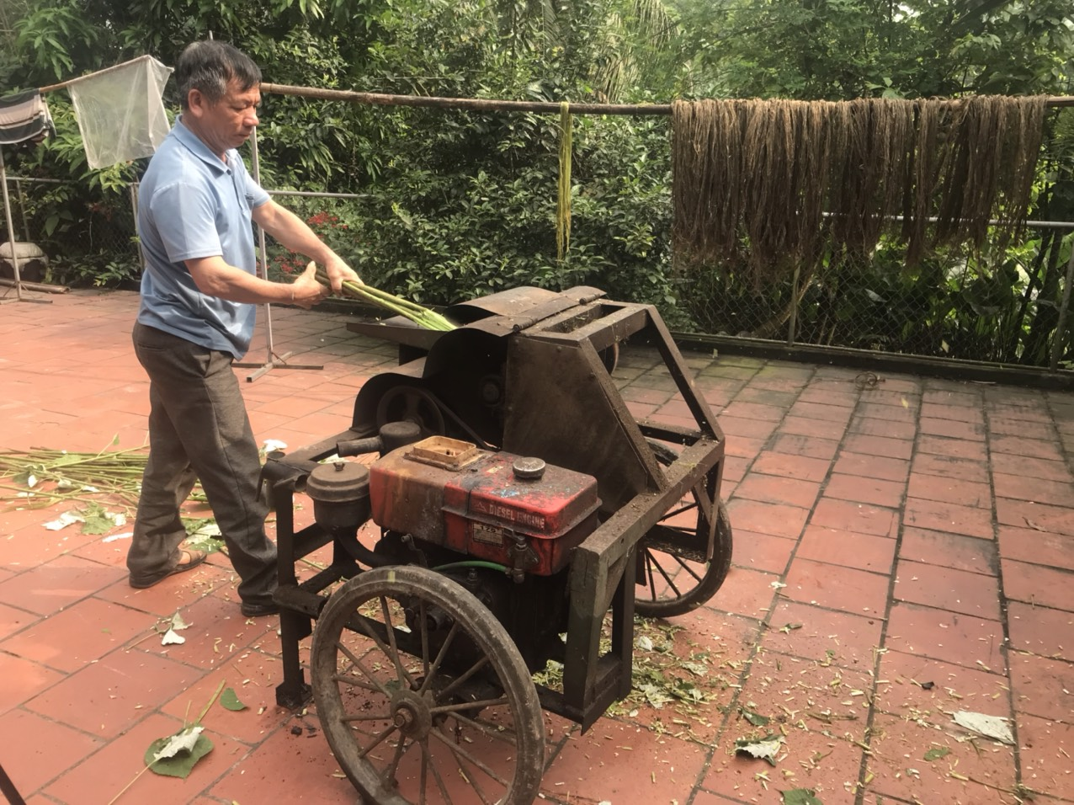
MÁY TUỐT SỢI GAI

- Yêu cầu:
+ Sợi phải sạch lớp vỏ ngoài.
+ Không lẫn phần thân gỗ, lá gai, tạp chất khác bám trong sợi.
+ Sơ chế đến đâu tổ chức phơi đến đó, tránh để đống lâu sẽ bị lên men, ảnh hưởng đến chất lượng sợi.
+ Âm độ vỏ khô trước khi đưa vào kho <16%.
+ Bảo quản vỏ khô nơi khô ráo tránh ẩm mốc.
- Kỹ thuật tước sợi gai bằng máy
+ Nắm chắc một lượng cây gai nhất định bằng cả hai tay đưa phần ngọn vào máy tuốt, di 2 - 3 lần, từ 50 - 70% thân cây gai; lá và phần thân gai sẽ được hai quả lô tách ra khỏi vỏ. Sau đó, đảo chiều đưa phần còn lại, di 2 - 3 lần, vào máy cho sạch lá và thân bám trên vỏ gai.
Chú ý: Người đứng máy tay phải đeo găng tay để nắm chắc được vỏ gai, tránh bị cuốn vào quả lô gây hóc máy hoặc giảm tỷ lệ sợi.
+ Máy sơ chế cần được kiểm tra hàng ngày về dầu, vệ sinh lô tuốt, dầu nhớt, nước làm mát (nước làm mát dùng nước sạch).
- Phơi vỏ cây gai: dàn mỏng vỏ gai lên sào phơi bằng tre nứa khi phơi nắng tự nhiên, phơi trên ống kẽm nếu sử dụng lò sấy. Khi gom vỏ đi phơi nên tạo thành từng nắm vặn soắn thừng rồi xếp, tránh bị rối vỏ.
- Nhân lực tước vỏ cây gai: Mỗi máy sơ chế cần bố trí 3 lao động (2 lao động chặt và gom gai, phơi sợi sau sơ chế, phụ tuốt loại bỏ bớt phần ngọn lá nếu gai trên 2m; một lao động đứng máy). Mỗi máy đạt 1,5 đến 2 tấn gai tươi trên ngày.
- Phụ phẩm sau mỗi ngày tuốt bao gồm: lá, vỏ giấy, lõi cây gai phải thu gom để xử lý bằng chế phẩm sinh học làm phân bón hữu cơ hoặc rải đều ra ruộng làm phân tránh để đống, hỏng gốc gai. Đồng thời, nó giúp ta cải tạo đất và làm hạn chế sự sinh trưởng của cỏ dại.
3. Quy trình phơi
- Phơi những lớp mỏng vỏ gai lên giàn phơi.
- Phơi nắng tự nhiên hoặc sử dụng lò sấy.
- Sơ chế đến đâu tổ chức phơi đến đó tránh để đống lâu lên men ảnh hưởng đến chất lượng sợi.
- Sợi gai tươi sau khi tuốt được đem phơi khô ngoài trời nắng 2-3 ngày hoặc sấy trong lò sấy chuyên dùng. Độ ẩm sợi gai đạt mức 11% được coi là đạt yêu cầu.

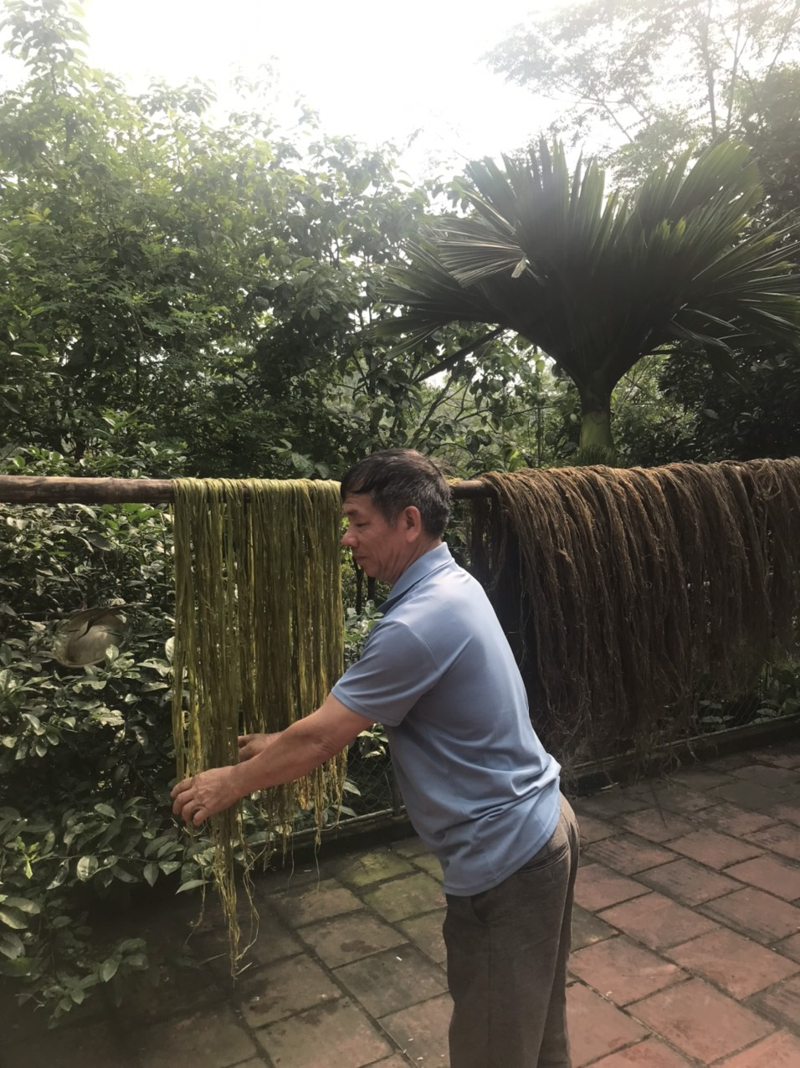

PHƠI SỢI GAI LÊN GIÀN BẰNG TRE, GỖ HOẶC ỐNG KẼM
4. Bảo quản vỏ gai
- Bảo quản nơi khô ráo tránh ẩm mốc, bọc bạt/nilon để tránh hồi ẩm.
- Đặc biệt lưu ý phòng chống cháy nổ.
5. Tiêu chuẩn nhập gai về nhà máy
- Sợi phải sạch lớp vỏ ngoài.
- Không còn phần thân gỗ, lá gai, tạp vật khác bám trong sợi.
- Sơ chế đến đâu phải phơi ngay đến đó tránh chất đống để lên men ảnh hưởng đến chất lượng sợi.
- Ẩm độ vỏ khô trước khi đưa vào kho chấp nhận nhỏ hơn hoặc bằng 13%, nếu >13% thì sẽ tính trừ theo % độ ẩm nhưng độ ẩm không được quá 18% (sẽ bị từ chối nhập hàng).
- Vỏ khô được bảo quản nơi khô ráo tránh tình trạng ẩm mốc.
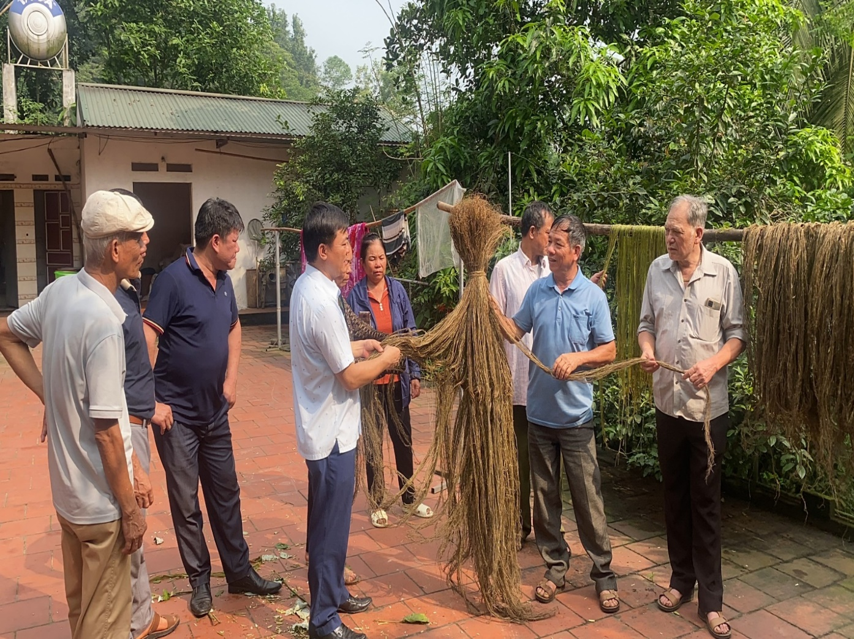
Xác nhận của cơ quan chủ trì  Vũ Tấn Phú | Chủ nhiệm dự án  Đào Trọng Nghĩa

